

实验报告

课程名称： 电子线路设计训练专题实验

姓名： 周湛昊

学院： 电信学部

班级： 自动化2305

学号： 2233712088

2025年11月19日

目录

一、实验内容 3

二、硬件部分 3

1. 硬件原理框图 3

2. LCD显示模块原理 3

3. 按键模块 4

4. 数码管显示模块 4

5. 蜂鸣器模块 5

三、软件部分 5

1. 流程图 5

2. 主要模块功能 7

1. main.c - 系统主程序 7

2. calculator.c - 计算器模块 7

3. calendar.c - 日历模块 7

4. alarm.c - 闹钟模块 7

5. lcd.c - LCD显示模块 7

6. digitron.c - 数码管显示模块 7

7. key.c - 按键处理模块 8

8. time.c - 时间管理模块 8

9. sysclk.c - 系统时钟模块 8

10. port.c - 端口初始化模块 8

四、运行效果 8

1. 系统菜单 8

2. 日历功能 8

3. 计算器功能 10

4. 闹钟功能 10

五、实验总结 11

六、附录（程序代码等） 11

# 一、实验内容

利用基于C8051F020单片机的智能控制器自行设计各模块实现的功能（难度不低于参考例程）或在参考文案中选做，硬件模块必须包含单片机、液晶屏（LCD需要字符和图片显示训练）、数码管（LED）、蜂鸣器。

采用单片机作为控制系统的核心部件，计算器的日历和计算两种功能以菜单在LCD屏上显示，用按键选择菜单项进入功能界面。数码管显示按键输入的数值，液晶屏显示计算过程或日历（有时钟且秒在动）。计算时，最基本功能是可以进行正整数加减乘除运算。

# 二、硬件部分

## 1. 硬件原理框图

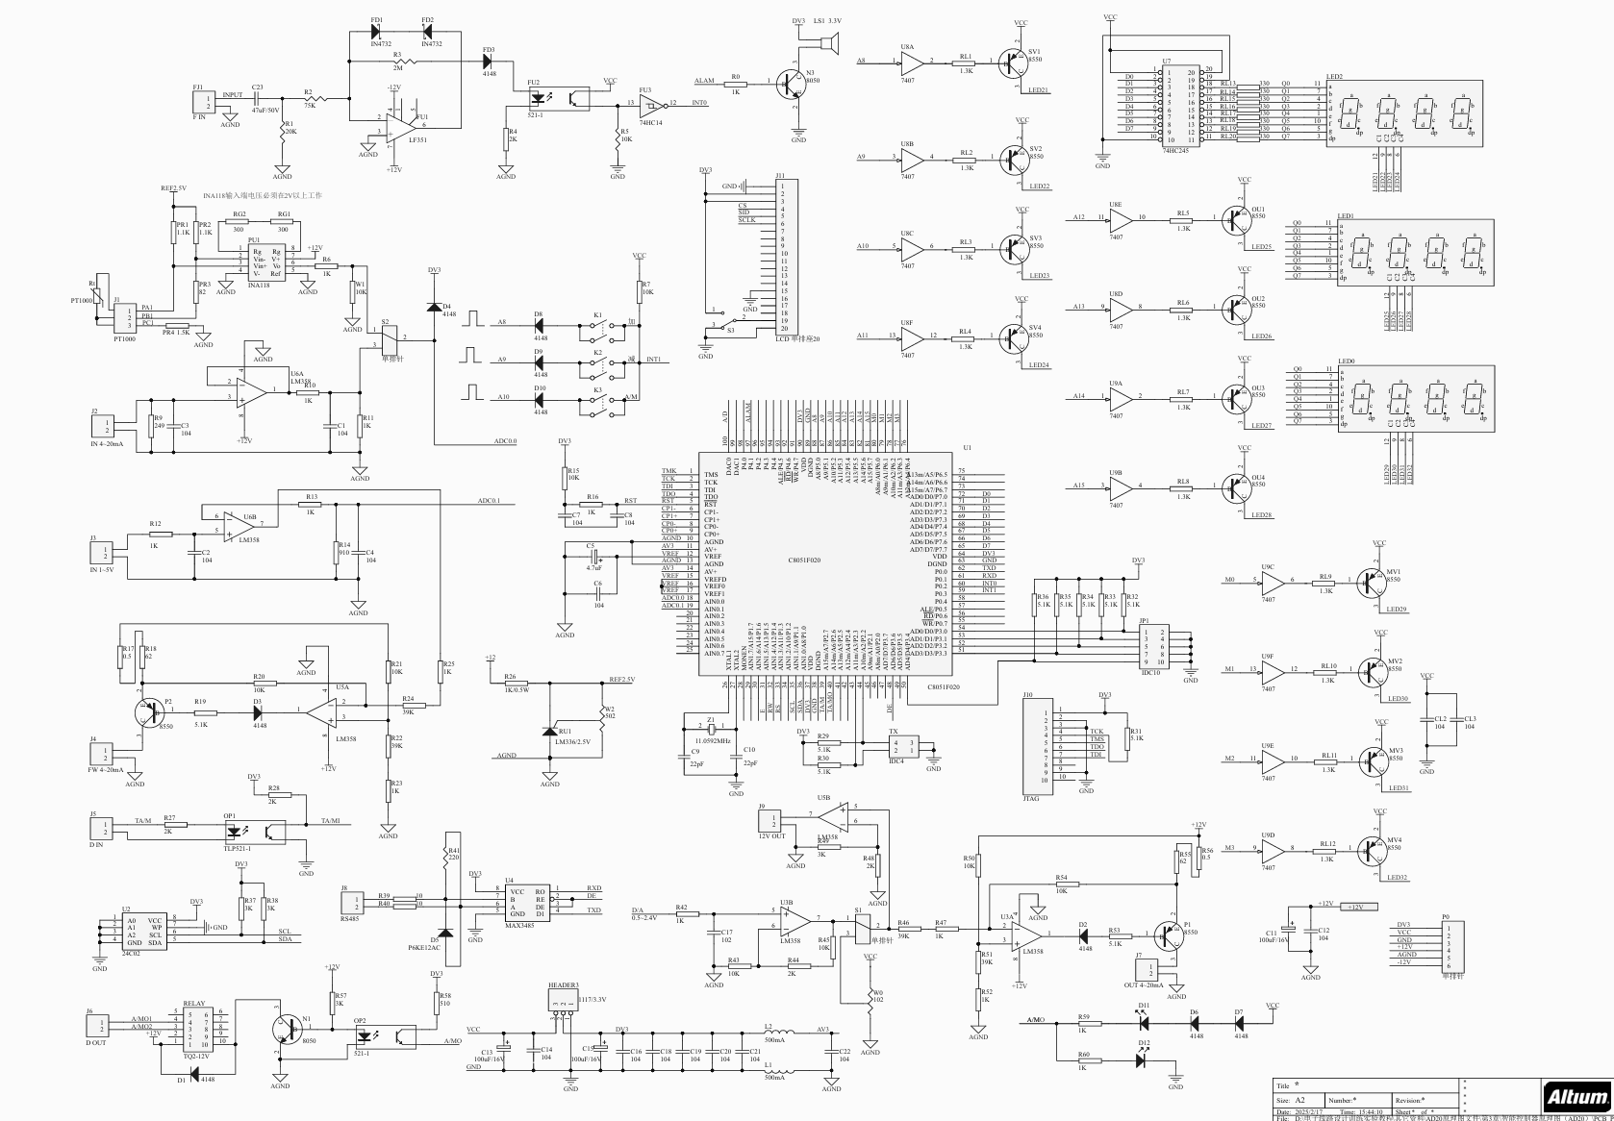

## 2. LCD显示模块原理

用于显示系统状态、菜单选项和中文提示信息

## 3. 按键模块

三个按键

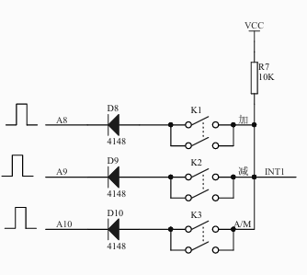

## 4. 数码管显示模块

显示当前输入的数字

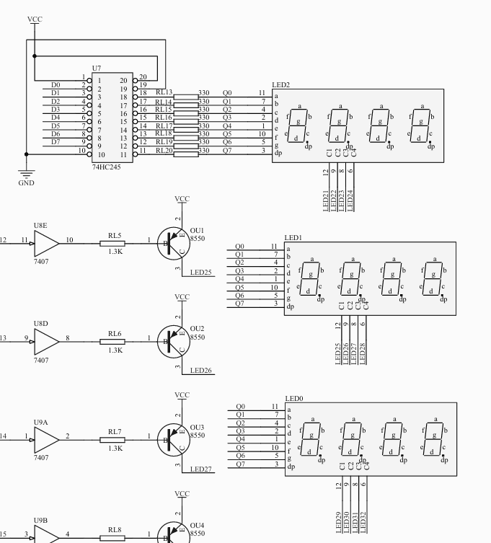

## 5. 蜂鸣器模块

通过定时器中断实现报警音乐播放

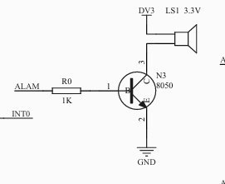

# 三、软件部分

## 1. 流程图

系统总体架构流程图：

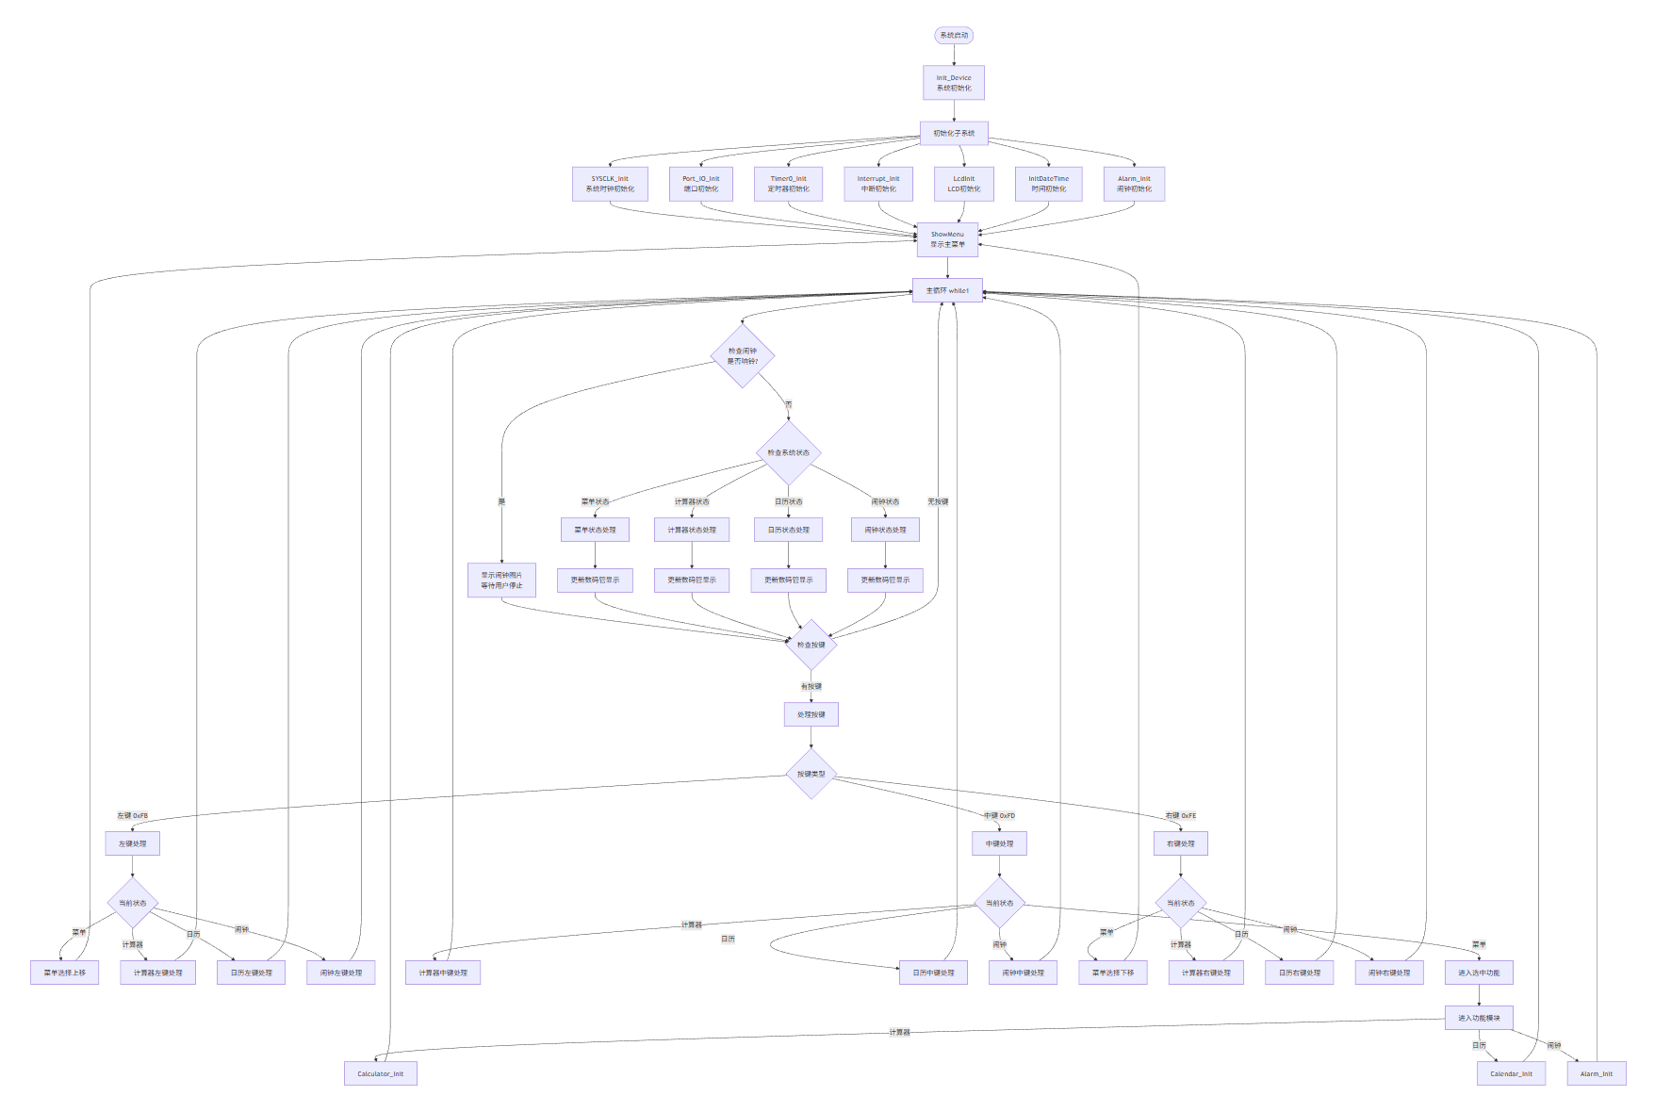

计算器模块流程图：

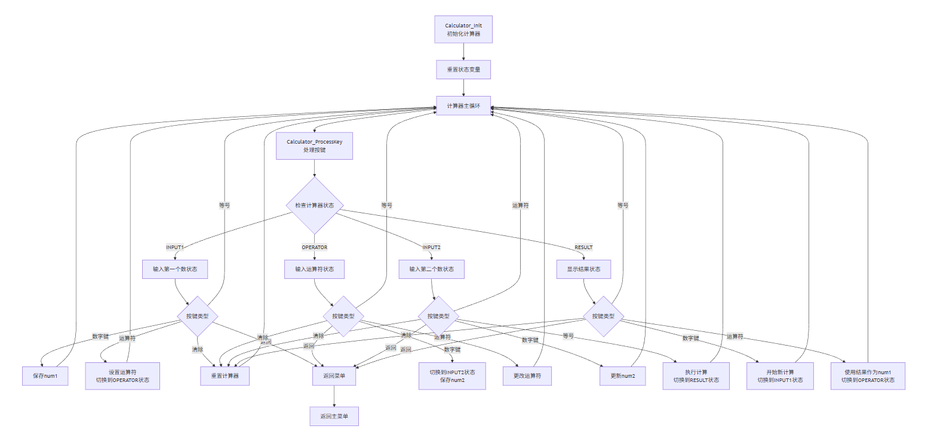

日历模块流程图：

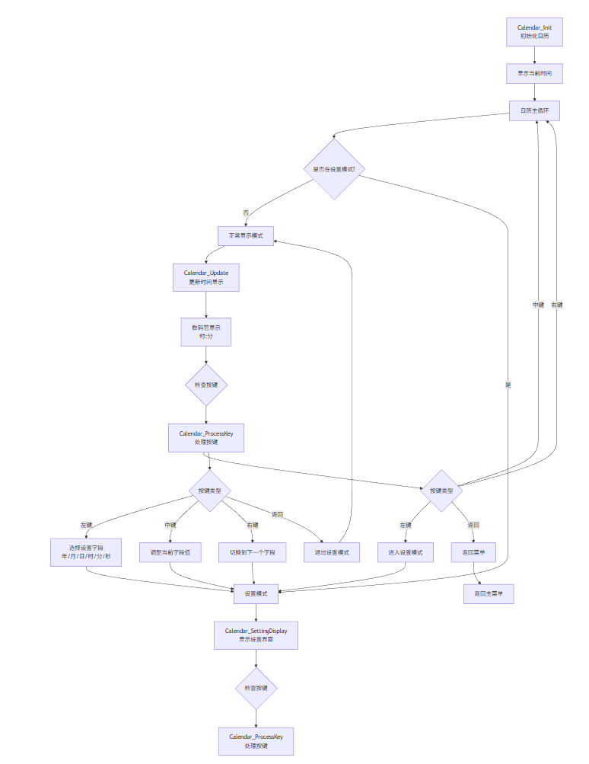

系统状态转换图：

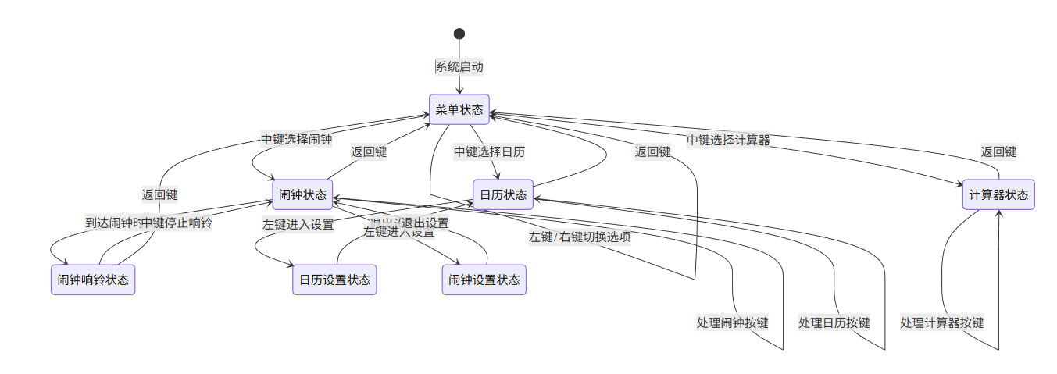

## 2. 主要模块功能

### 1. main.c - 系统主程序

系统初始化和状态管理

主循环处理

按键分发和状态切换

### 2. calculator.c - 计算器模块

四则运算功能

状态机管理（输入1、运算符、输入2、结果）

### 3. calendar.c - 日历模块

时间显示和设置

支持年、月、日、时、分、秒设置

### 4. alarm.c - 闹钟模块

闹钟时间设置

闹钟响铃功能（显示图片）

### 5. lcd.c - LCD显示模块

LCD初始化和显示控制

ASCII字符串显示

### 6. digitron.c - 数码管显示模块

数字显示功能

### 7. key.c - 按键处理模块

按键扫描和识别

### 8. time.c - 时间管理模块

系统时间维护

时间更新和获取

### 9. sysclk.c - 系统时钟模块

系统时钟初始化

### 10. port.c - 端口初始化模块

GPIO端口配置

# 四、运行效果

## 1. 系统菜单

左键上，右键下，中键确定

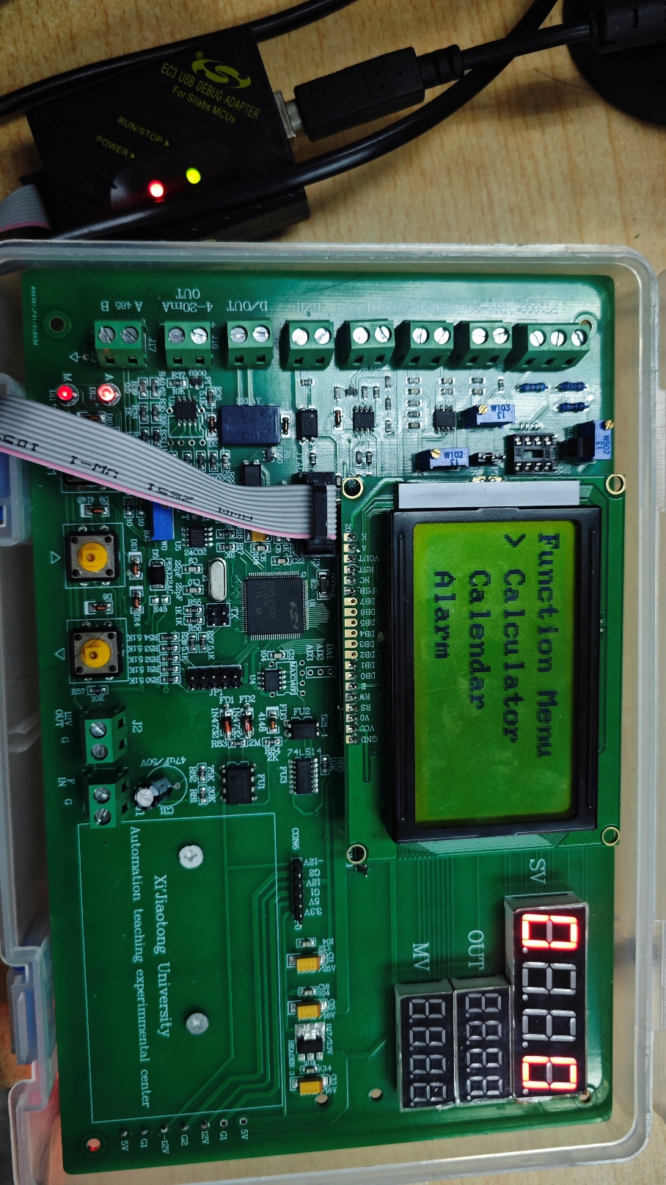

## 2. 日历功能

显示日历：中键退出，右键设置日期

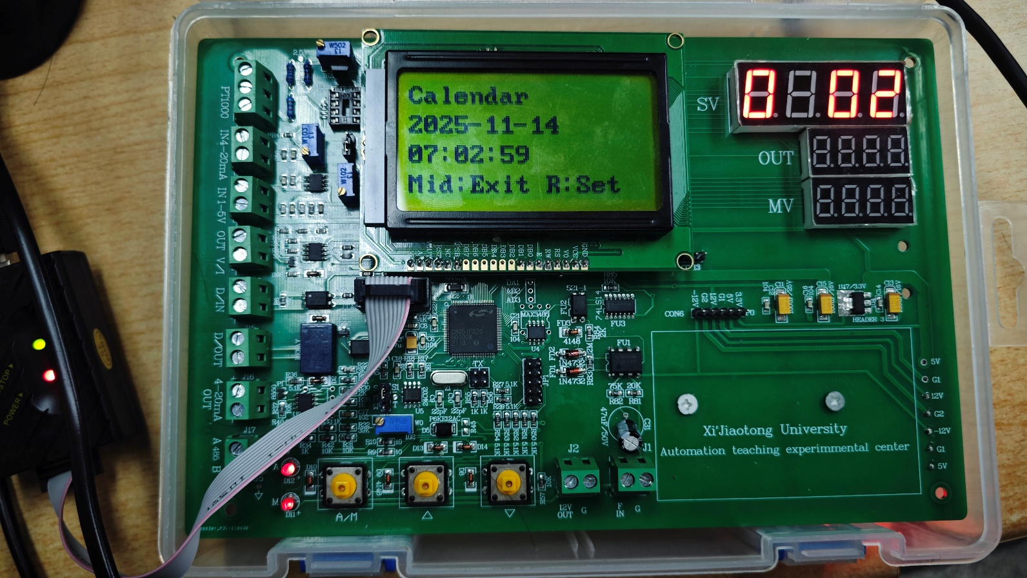

设置日期：左键数字减少，右键数字增加，中键下一个日期（顺序：年月日时分秒），秒后再按中键退出

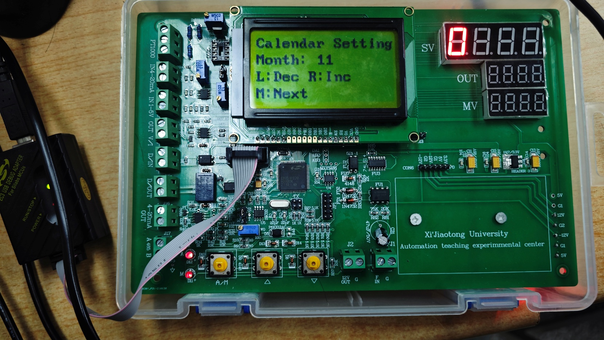

## 3. 计算器功能

右键选择循环数字或运算符（＋—×÷＝），左键确定选中，等于号确定后显示计算结果，中键退出。选数字时，lcd和数码管都会显示待选数字

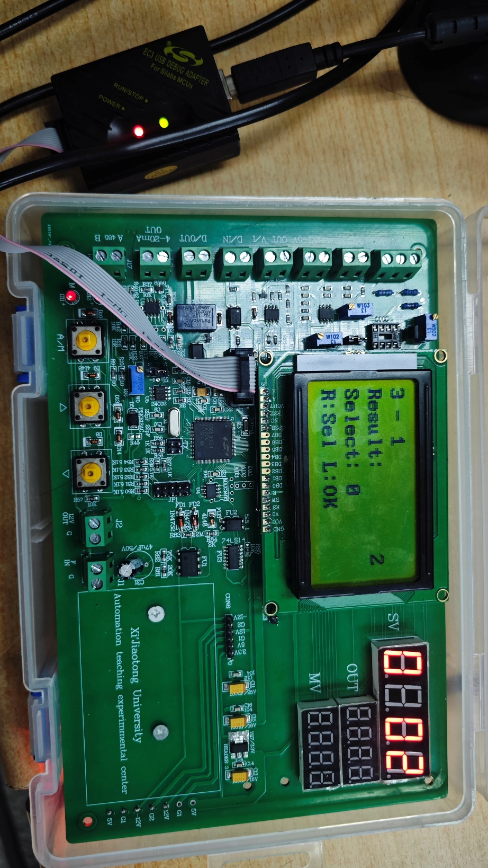

## 4. 闹钟功能

左键选择开关状态（ON/OFF）,右键设置时间，设置方法同日历功能，中键退出

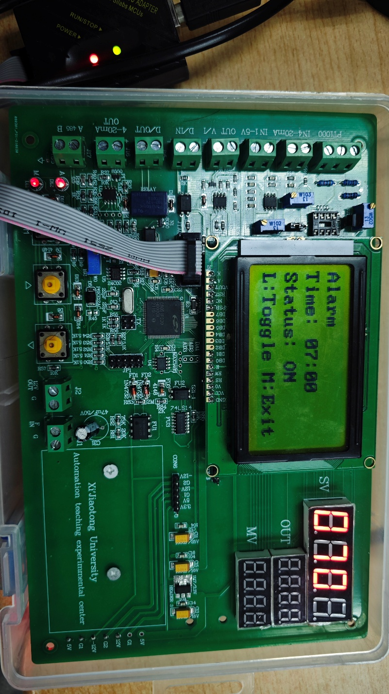

到时间后会显示闹钟图案，蜂鸣器响

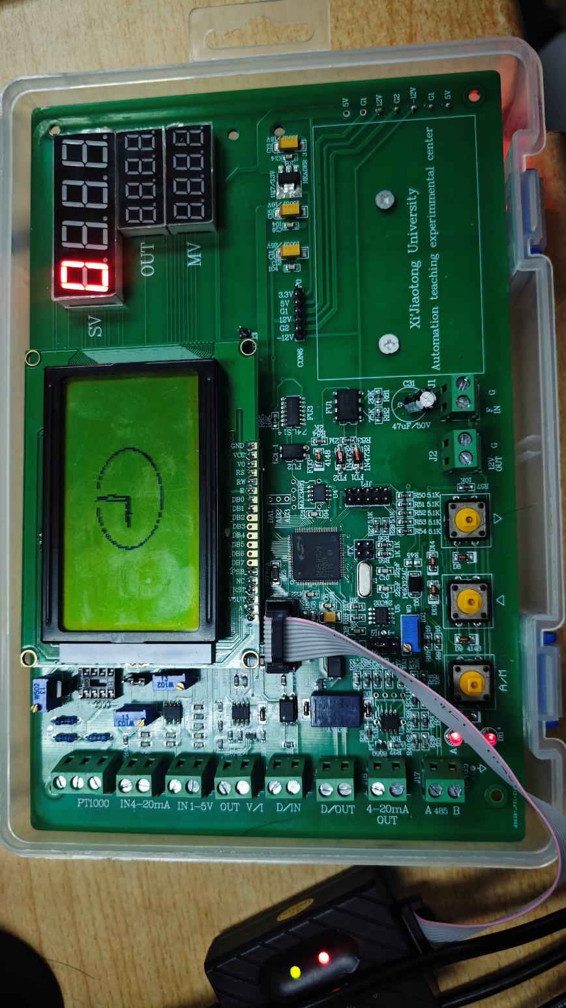

# 五、实验总结

通过本次实验，主要掌握了51单片机的复杂实际应用的代码程序设计，学着采用模块化程序，封装代码，便于检查和复用，与仿真不同，实际应用中有各种问题出现，耐心调试和细节都会影响实际的效果，在调试和检查的过程中，大幅度提高了动手能力。

# 六、附录（程序代码等）

见同一目录下文件夹